工事完了報告：写真撮影マニュアル（木造）

・**認定番号**を記入してください

・どこの写真か分かるようにそれぞれの写真に**表題**をつけてください。

1.全景写真

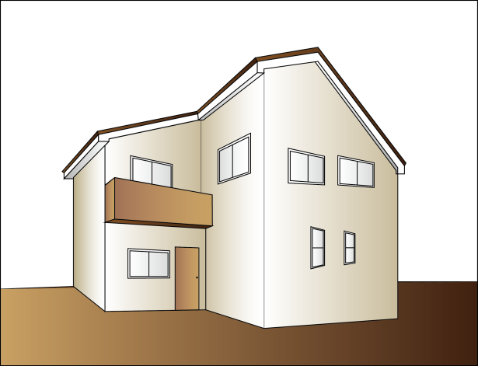

2.外壁の軸組等の薬剤処理　（ 撮影場所 ）

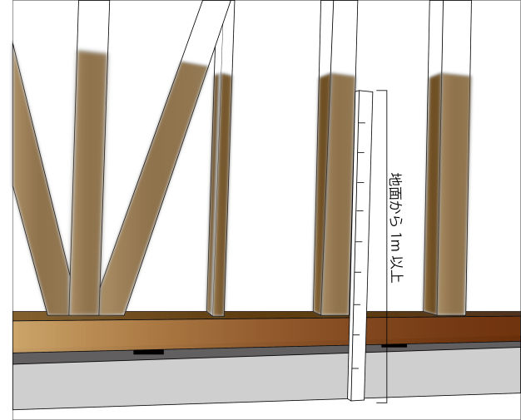

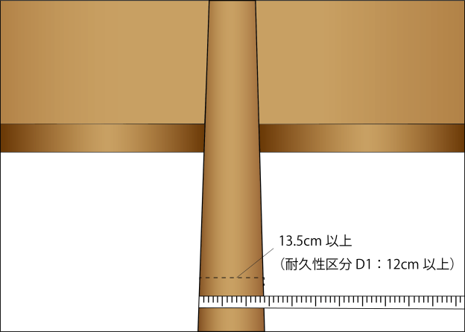3.柱の小径　　　　　　　 （ 撮影場所 ）

4.通気構造　　　　　　　 （ 撮影場所 ）

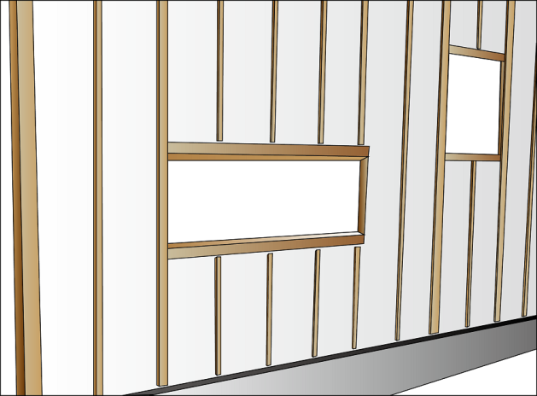

【別紙　２】

認定番号：Ｈ○○長認新築大阪府○○○号

・正面が**全景で入るように**撮影してください。

・薬剤塗布後の色が変わっている様子を撮影してください。

・**メジャーを当てて**薬剤処理の高さがわかるようにして撮影してください。

・薬剤処理で色が変わらず、別の方法で薬剤処理状況が確認できる場合は、その旨記載もしくは添付して下さい。

外壁の軸組等に関する劣化対策について、下記のいずれか該当する写真を添付

1. 地面から1mの範囲を薬剤処理状況またはシール等により薬剤処理がされているのが分かるもの→写真2※
2. 小径13.5cm以上→写真3※
3. 耐久性区分D1の樹種＋小径12cm以上

→写真3※

※いずれかの写真を添付

以下の対策の場合、その旨記載し、写真は不要

④ K3以上の工場薬剤処理等

・**メジャーを当てて**柱の小径がわかるようにして撮影してください。

・縦(横)胴縁が施工されているのがわかるものを撮影してください。

・その他、特殊な施工（認定等）の場合は、写真は不要ですので、その旨記載してください。

5.床断熱材　　　　　　　 （ 撮影場所 ）

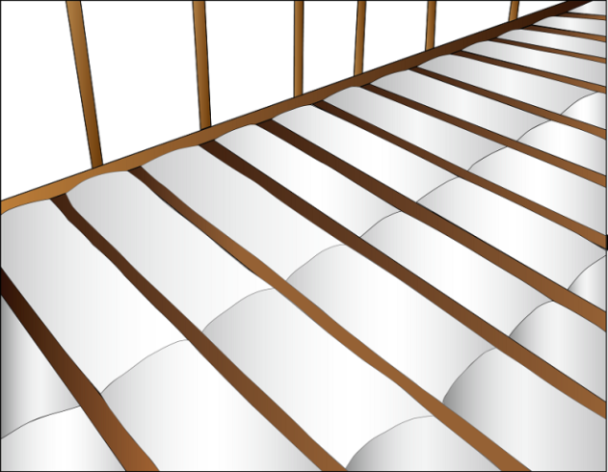

6. 壁断熱材　　　　　　　 （ 撮影場所 ）

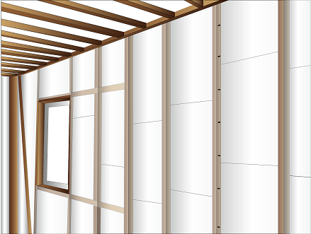

・床、壁、天井（屋根）に断熱材が敷き込まれている様子が、できるだけ**広範囲で**確認できるよう、撮影してください。

7. 天井（屋根）断熱材　　 （ 撮影場所 ）

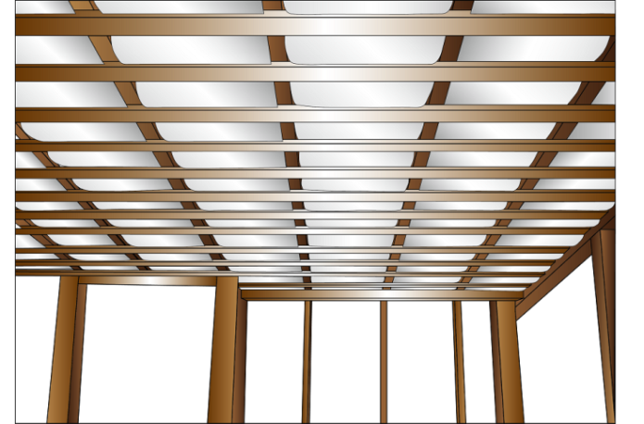

※注１：**写真は必ず明瞭なものにしてください。**

　　　　写真が不明瞭な場合は、原則、差し替えていただくことになります。

　注２：撮影場所がわかるよう、なるべく**広範囲を撮影したり、黒板等を用いるよう努めてください。**

　注３：**薬剤処理など使用材料をあわせて撮影するよう努めてください。**